주차 | 25주차 | 기간 |  | 2025.02.08 ~  2026.02.15 | 지도교수 | (서명)
이번주 한일 간단 요약 | 1. 캐릭터 기능 추가  2. 맵 디자인  3. 기타 작업 및 버그 수정
상세 내용 | 1. 캐릭터 기능 추가 및 죄적화  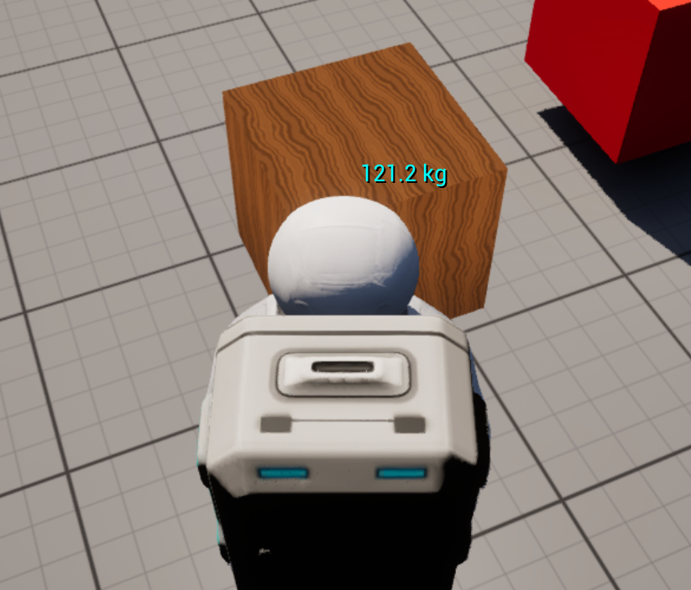  오브젝트를 조준한 상태에서 C 키를 누르면 해당 오브젝트의 무게를 화면에 표시할 수 있으며, 오브젝트를 들고 있는 동안에는 이동 속도가 감소하는 기능을 만들었습니다. 또한 캐릭터도 안 쓰는 함수들과 반복되는 부분을 삭제해서 최적화를 했습니다.  2. 맵 디자인  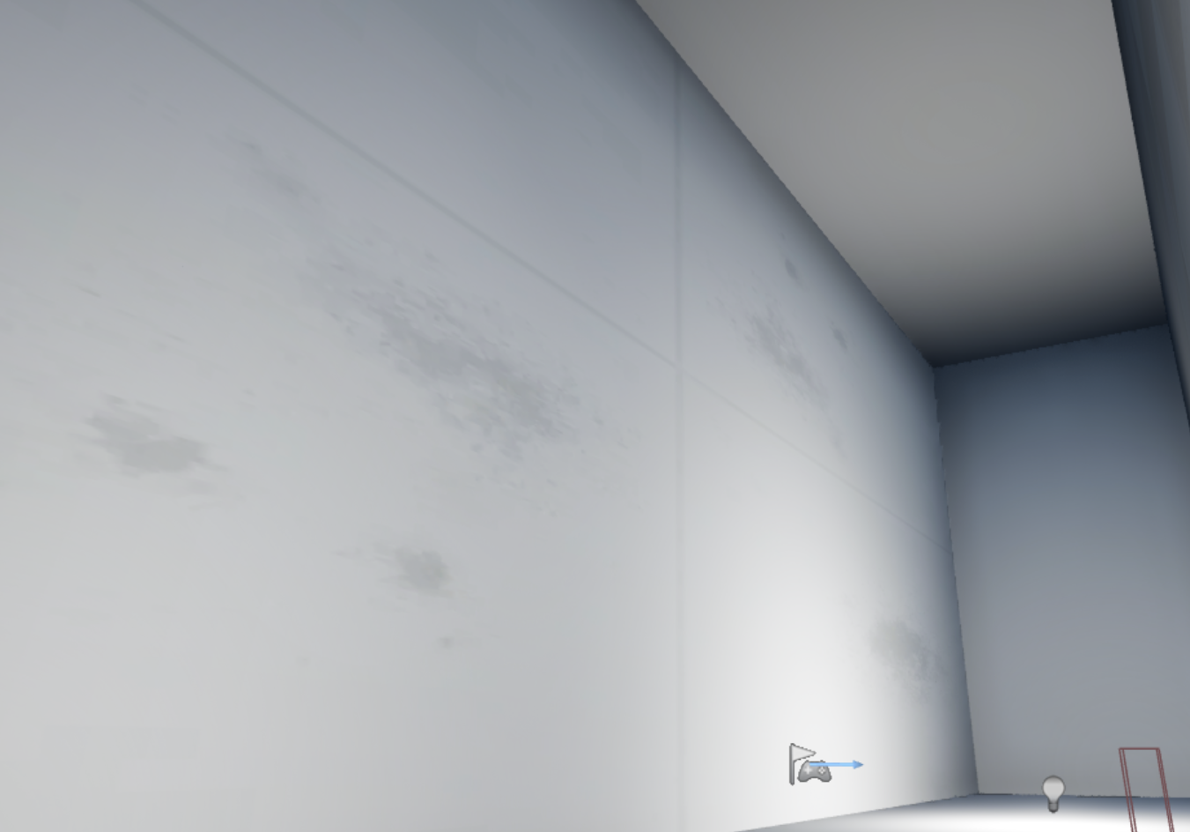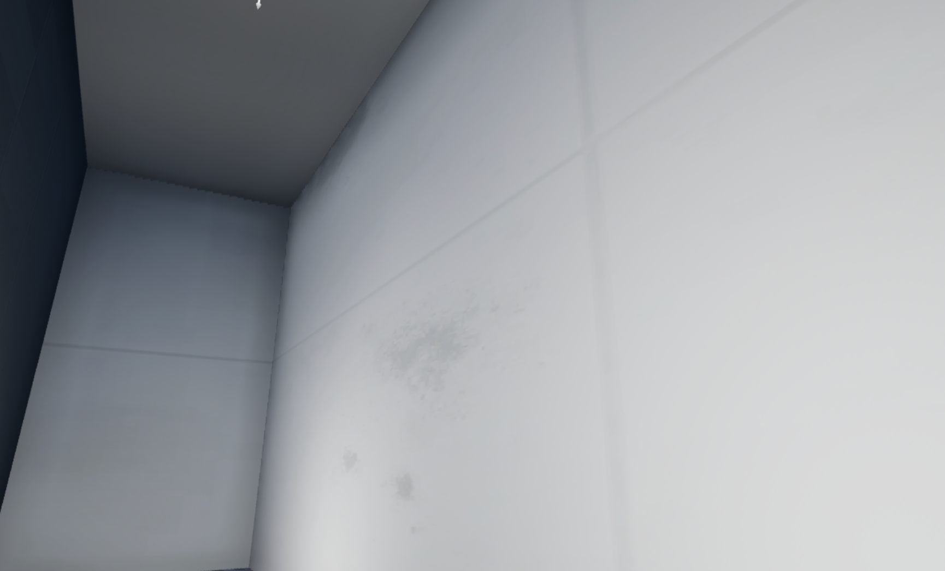  모델러가 제작한 타일 텍스쳐를 활용하여 맵을 디자인하고 그에 따라 조명을 설치하는 작업을 진행했습니다. 현재 디자인은 확정 된 게 아니고 모델러가 텍스쳐를 만들어주는 대로 적용을 해서 최적의 디자인을 계속 찾고 있습니다.  3. 기타 작업  1. 변하는 액터가 얼음으로 돌아가면 크기가 다시 원상복구 되는 버그를 고쳤습니다.  2. 배터리 기능을 최적화 작업을 진행했습니다.  3. 저번에 오류났던 페달 Mesh 버그를 고치는 작업을 진행했습니다.  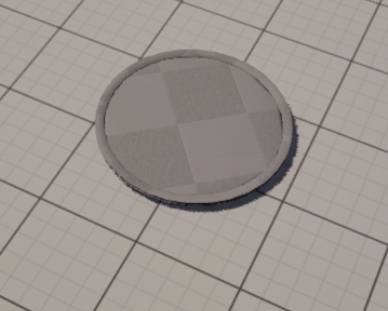  우선 이번주는 명절 + 가족과 관련된 개인적인 일로 여태까지 한 거에 비하면 많이 나가지 못 했습니다.  https://youtu.be/0tD-Fp1r2Mk  영상에는 캐릭터 무게 감지, 물체를 들면 속도 저하, 타일 작업한 결과 내용이 들어있습니다.
다음주차 | 26주차 |  | 다음기간 |  |  |  | 2026.02.15 ~  2026.02.22
다음 주 할 일 | 1. c++ 개발  2. 열화상 카메라 개선
지도 교수의
피드백

